Uso de sistema Neuro Difuso para la estimación de emisión de CO₂ de vehículos en Canadá
Joan Sebastian Bonilla Guerra¹, Libardo Antonio Velasco Escalante¹, Lorena Patricia Mora Hernandez¹ y Robinsson Yesid Sánchez Deantonio¹
¹ Pontificia Universidad Javeriana, Bogotá CO 110231, Colombia
- Introducción
El aumento significativo de las emisiones de gases de efecto invernadero está impactando de manera considerable, negativa y no reversible el planeta y bienestar de las personas. Este efecto intensifica el cambio climático que según la NASA (2022) está ocasionando temperaturas más elevadas, mayor cantidad de inundaciones, erosiones, sequias, huracanes, extinción de especies y otros efectos perjudiciales. Estas consecuencias repercuten en determinantes de salud relacionados con aire limpio, agua potable, alimentos suficientes y vivienda segura según la OMS (2021). Estos problemas han impulsado a las instituciones gubernamentales y privadas a evaluar la situación actual de la emisión de gases de efecto invernadero.

Uno de los principales gases en el efecto invernadero es el Dióxido de Carbono (CO₂). La principal fuente de generación de este gas es la quema de combustibles fósiles desde el sector de transporte según un informe de la EPA (2022). Según datos de Our World in Data (2022) la emisión de CO₂ por combustibles fósiles se ha incrementado 7.6 veces en los últimos 74 años. Según la IPCC (2019) este gas tiene un potencial de calentamiento global (GWP) de 100 años que puede durar en la atmosfera miles de años, por lo cual se considera importante el uso de la Inteligencia Artificial (IA) para pronosticar la emisión de este gas y proponer recomendaciones que disminuyan el impacto ambiental desde el transporte.

En ese sentido el uso de técnicas como las redes neuronales guardan un gran potencial para predecir variables basándose en un conjunto de atributos que guardan en cierta medida un grado de correlación o correspondencia con ésta, de igual manera, se busca predecir la cantidad de gramos por kilómetro que emiten los vehículos, de esta forma se puede conocer el grado de contaminación generada por este medio de transporte y pueden ser útiles como medida de comparación con las emisiones reales generadas por un vehículo, de esta forma se puede evidenciar la existencia de ineficiencias en el proceso de combustión o fallas mecánicas que pueden verse representadas en un aumentos de agentes contaminantes. Otra aplicación de un modelo con la capacidad de predecir las emisiones se puede ver a nivel macro en donde se puede hacer uso de las predicciones para conocer la cantidad de emisiones que se dan por la movilidad vehicular y conocer su comportamiento a través del tiempo, así como conocer el aporte de emisiones por parte de este sector.
- Estado del Arte
  - Modelos de Inferencia Neuro difusa
En estudios anteriores la lógica difusa ha demostrado ser efectiva en problemas complejos en su modelamiento matemático o en aquellos donde los datos sean escasos y por estas razones para entender el problema solo se cuenta con la experiencia de la personas, generando variables de tipo lingüístico, que se deben procesar para generar una respuesta numérica en el sistema

La lógica difusa fua planteada a mediados de la década de 1970 por Ebrahim H.Mandani en Londres en el Collage de Queen Mary, donde diseño un controlador difuso para un motor de Vapor. Posteriormente en la década de 1990, se combino el planteamiento de Mandani con redes neuronales, dando origen a los sistemas de inferencia difuso basado en red adaptativa (ANFIS)

Actualmente la lógica difusa se aplica de diversos problemas como es el caso de Yousef S.H. Majjar et al., 2016, que utilizando lógica difusa para generar un modelo neuro-fuzzy que mejora la potencia de un motor de encendido por chispa entre un 30% y un 60%

Una aplicación de los modelos ANFIS, fue propuesto por Murat Hosoz et al., 2013, que usando un sistema ANFIS modelo los parámetros de rendimiento y las emisiones de escape de un motor Diesel que emplea para su funcionamiento varios combustibles. Dando como resultado que el modelo propuesto se puede utilizar de forma exitosa en la predicción de rendimiento y emisiones de los motores Diesel que utilizan más de un combustible teniendo un error relativo medio entre el 1.40 y el 27.40%

- Metodología
La metodología consistió en realizar modelos de inferencia neuro-difusos (modelos ANFIS) con diferentes combinaciones de variables, modificando los tipos de funciones de membresía de dichas variables de entrada y la cantidad de funciones de pertenencia en la que se dividía el universo de discurso, se siguieron metodologías de análisis como CRISP-DM a partir de la cual se hace un estudio de los objetivos del análisis y entendimiento de los datos disponibles hasta el procesamiento, modelado y validación de los resultados con el fin de extraer ideas relevantes que pueden transformarse en un conjunto de acciones a fin de satisfacer los objetivos inicialmente planteados.
- Modelo de Inferencia Neuro difuso
El sistemas o modelos de inferencia Neuro-Difuso es una red neuronal que dentro de sus neuronas incorpora un sistema de decisión difuso Takagi-Sugeno. Heredando la capacidad de las redes neuronales para adaptarse, tolerar el error y aprender de la experiencia, mientas que de su parte difusa hereda el conjunto de reglas difusas del tipo IF-THEM.

Estos sistemas se crearon con el fin de crear reglas difusas, funciones de membresía, dominio y rango de las mismas funciones de manera automática y auto sintonizables, con ayuda del aprendizaje de la red neuronal que la compone y que va aprendiendo según la experiencia del entrenamiento. En la figura1 se muestra la configuración de un Modelo ANFIS

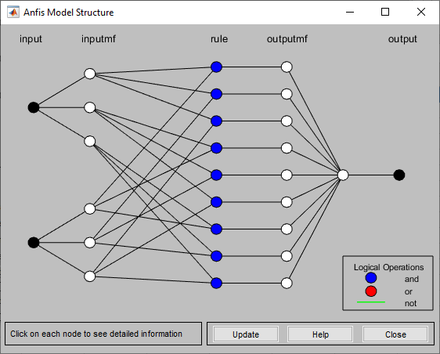
Fig.1. Modelo ANFIS de dos entradas y 9 reglas para generar universo de discurso dividido en 3 funciones de membresía de forma triangular. Realizado en Matlab

- Protocolo Experimental y Análisis de Resultados
  - Protocolo experimental
La variable objetivo que se desea conocer es CO2_Emissions, y las variables predictoras son Engine_Size, Cylinders, Fuel_Consumption_City, Fuel_Consumption_Hw, YEAR, estas últimas fueron seleccionadas por tener un valor de correlación significativo con CO2_Emissions, en ese sentido el proceso de optimización va a consistir en reducir el error de los valores predichos y los valores reales.

Con estas variables se generaron diferentes modelos ANFIS combinando las variables según su correlación empezando con la de mayor correlación para las primeras pruebas y sumando la siguiente de mayor correlación para el siguiente proceso de pruebas

Por cada proceso de pruebas el conjunto de variables se paso por 9 sistemas ANFIS con tres tipos de funciones de membresía, (triangular, trapezoidal y gaussiana) y por cada función de membresía se dividió el universo de discurso en 3 ,5 y 7 partes. Para el entrenamiento de cada modelo se uso 100 épocas y 43000 datos de entrenamiento. Para la defusificacion, El editor de ANFIS de Matlab utiliza el método de centroide

  - Análisis de resultados
Para los modelos ANFIS antes mencionados se obtuvieron los resultados descritos en la siguiente sección. Para estos resultados se evalúan tiempos y errores realizando las variaciones de tipo de función de membresía y división de universo de discurso.

    - Variable Fuel Consumption City
A partir de las configuraciones antes mencionadas, se realiza el proceso de entrenamiento de la red neuronal y el posterior proceso de pruebas, para encontrar la mejor solución según tiempo de procesamiento, RMSE y coeficiente de determinación.

Fig. 2. Tiempo de entrenamiento Vs tipo de función de membresía y división de universo de discurso
Se puede observar en la gráfica anterior que a medida que aumenta la cantidad de divisiones del universo de discurso, aumenta el tiempo de entrenamiento del modelo propuesto.

Fig. 3. RMSE para tipo de función de membresía y división de universo de discurso
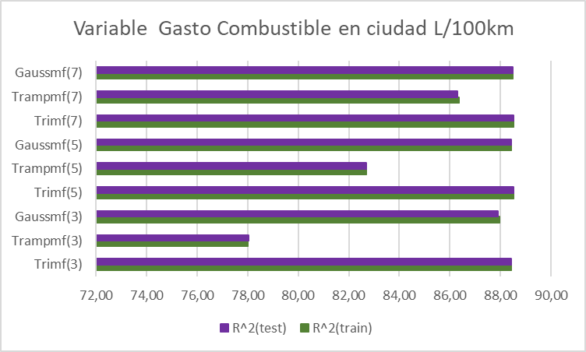
Fig. 4. RMSE para tipo de función de membresía y división de universo de discurso
Se puede observar en las gráficas anteriores que a medida que aumenta la cantidad de divisiones en las funciones de membresía el error (RMSE) disminuye y el coeficiente de determinación aumenta

En la siguiente tabla se muestra un resumen de estos resultados.
Table 1. Resultados estadísticos según tipo de función de membresía y división de universo de discurso

Según se evidencia en la tabla 1 y como se puede ver en las Fig 2. Fig 3. y Fig 4. Un aumento en la división de universo de discurso implica un mayor tiempo de procesamiento, pero mejora los indicadores estadísticos: RMSE y coeficiente de determinación.
    - Variables Fuel Consumption City y Fuel_Consumption_Hw
Para estas dos variables se repitió el proceso de entrenamiento del sistema ANFIS y el posterior proceso de pruebas con el modelo entrenado, dando como resultado lo siguiente:

Fig. 5. Tiempo de entrenamiento Vs tipo de función de membresía y división de universo de discurso
En la fig. 5. Se puedo observar que el tiempo de ejecución aumenta a medida que las divisiones del universo de discurso aumentan pero que el tiempo de ejecución también depende del tipo de función de membresía que se esté usando

Fig. 6. RMSE para tipo de función de membresía y división de universo de discurso

Fig. 7. RMSE para tipo de función de membresía y división de universo de discurso
Se puede observar en las gráficas anteriores que a medida que aumenta la cantidad de divisiones en las funciones de membresía el error (RMSE) disminuye y el coeficiente de determinación aumenta

En la siguiente tabla se muestra un resumen de estos resultados.
Table 2. Resultados estadísticos según tipo de función de membresía y división de universo de discurso

Según se evidencia en la tabla 2 y como se puede ver en las Fig 5. Fig 6. y Fig 7. Un aumento en la división de universo de discurso implica un mayor tiempo de procesamiento, pero mejora los indicadores estadísticos: RMSE y coeficiente de determinación.

    - Variables Fuel Consumption City, Fuel_Consumption_Hw y Cylinders
A el proceso anterior se le agrega la variable de cilindros del motor con el fin de comprobar su incidencia en el tiempo de entrenamiento, RMSE y coeficiente de determinación

Fig. 8. Tiempo de entrenamiento Vs tipo de función de membresía y división de universo de discurso
Es evidente que al incorporar la variable de Cylinders (cilindros en el motor), el tiempo de entrenamiento aumenta, ya que es necesario generar mas reglas difusas, haciendo mas dispendiosos el proceso de auto sintonización del sistema

Fig. 9. RMSE para tipo de función de membresía y división de universo de discurso

Fig. 10. RMSE para tipo de función de membresía y división de universo de discurso

Se puede observar en las gráficas anteriores que la inclusión de la variable de cantidad de cilindros del motor hace que baje el error sobre todo en los sistemas con mas divisiones del universo de discurso, pero tiene más impacto con la función de membresía Gaussiana

En la siguiente tabla se muestra un resumen de estos resultados.
Table 3. Resultados estadísticos según tipo de función de membresía y división de universo de discurso

Según se evidencia en la tabla 3 y como se puede ver en las Fig 8. Fig 9. y Fig 10. Un aumento en la división de universo de discurso y en las variables insertadas en el modelo implica un mayor tiempo de procesamiento, pero mejora los indicadores estadísticos: RMSE y coeficiente de determinación
    - Variables Fuel Consumption City, Fuel_Consumption_Hw, Cylinders, Engine_Size y YEAR

Se agregan las variables Engine Size (tamaño del motor) y YEAR (año de creación de vehículo) para observar su implicación en los modelos ANFIS y en la predicción de las emisiones de CO2 de cada vehículo.

Fig. 11. Tiempo de entrenamiento Vs tipo de función de membresía y división de universo de discurso
Se observa que, al ingresar las dos variables adicionales a los modelos, el tiempo se aumenta entre 6 y 10 veces, comparado con las pruebas de las secciones anteriores, esto debido a que, por cada variable adicional en el modelo, la cantidad de reglas y de regiones/dominios que toca sintonizar en el sistema se aumentan exponencialmente

Fig. 12. RMSE para tipo de función de membresía y división de universo de discurso

Fig. 13. RMSE para tipo de función de membresía y división de universo de discurso

Se observa en las gráficas anteriores que el error bajo con la inserción de las 2 nuevas variables con respecto a las pruebas realizadas en secciones anteriores, sobre todo para las funciones de membresía triangular y gaussiana

En la siguiente tabla se muestra un resumen de estos resultados.
Table 4. Resultados estadísticos según tipo de función de membresía y división de universo de discurso

En la tabla 4 y las fig11, 12 y 13 podemos ver que con estas variables el error RMSE, disminuye entre 1 a 6 % dependiendo de la cantidad de divisiones del universo de discurso.

- Conclusiones
- En estudios anteriores los algoritmos genéticos han ayudado a desarrollar nuevos modelos en conjunto con las redes neuronales. Esta técnica ayuda a mejorar los hiper parámetros, a través de la optimización de los pesos de las redes que hacen superar a los modelos clásicos en términos de predicción de emisiones de combustible de vehículos.

- La cantidad de variables y de divisiones del universo de discurso aumenta el tiempo de ejecución esto debido a que por cada variable y por cada división del universo de discurso, se aumentan el numero de reglas a sintonizar exponencialmente

- Entre más divisiones del universo de discurso se tengan por cada variable que se agregue al modelo, el error RMSE disminuye, esto debido a que el dominio de cada función de pertenecía es menor, por ende, el área de la misma es menor. Al colocar dentro del universo de discurso las variables de entrada, el área generada por las intersecciones de las funciones de pertenencia implicadas será menor con relación al universo de discurso. Al aplicar el método de centroide para defusificar, el valor obtenido estará más cerca del esperado.

- Para este problema de predicción el mejor modelo basándonos en el menor error se genera utilizando las 5 variables mencionadas, un tipo de función de pertenencia Gaussiana y dividiendo el universo de discurso en 7 partes, generando un error R de entrenamiento del 11.98% y de prueba del 12.05%, pero esta configuración requiere para completar el entrenamiento con 100 epocas 8.5 horas de trabajo, debido a la cantidad de reglas que se crean y a los dominos y rangos que por cada iteración se van ajustando

- Referencias

Government of Canada. (2022). Fuel consumption ratings.
Sistemas Anfis. Tomado en línea de https://sisbib.unmsm.edu.pe/bibvirtualdata/Tesis/Ingenie/chahuara_qj/Cap2.pdf
Funcionamiento del editor ANFIS en Matlab. Tomado en línea de https://la.mathworks.com/help/fuzzy/types-of-fuzzy-inference-systems.html
Sistemas Anfis. Tomado en línea de https://core.ac.uk/download/pdf/153569963.pdf.
Lógica Difusa. Tomado en línea de https://sites.google.com/site/logicadifusaingindustrialpaita/logica-difusa/historia-de-la-logica-difusa

